Studiu individual №2

**Inserarea blocurilor de text și formatarea acestora în pagini web**

**Introducerea blocurilor de text**

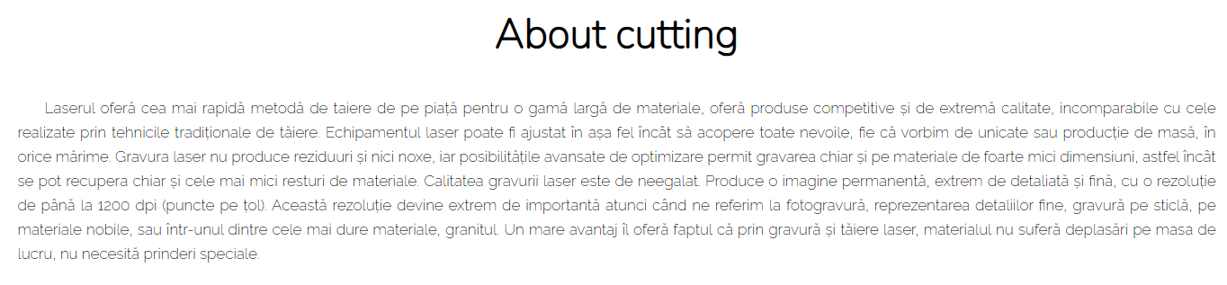

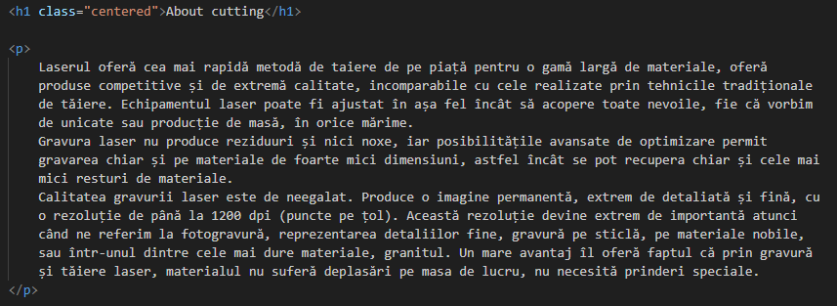

**Formatarea textului folosind tag-uri HTML**

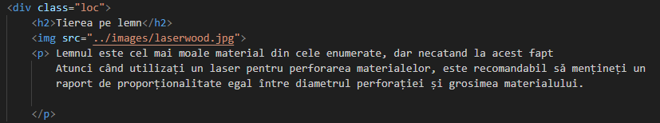

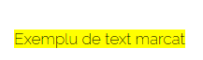

**<p><mark>Exemplu de text marcat</mark></p>**

În cadrul activității practice de inserare și formatare a textului, am explorat diverse tehnici și instrumente esențiale pentru crearea unui conținut web atractiv și ușor de citit. Prin utilizarea corectă a elementelor HTML, am învățat cum să structurăm informația eficient, să aplicăm stiluri pentru a îmbunătăți aspectul vizual și să utilizăm tag-uri semantice pentru a asigura o mai bună accesibilitate.